Description: Преимущества корпоративного тарифного плана Гамма от Теле2 и порядок подключения. Абонентская плана и включённый в неё пакет. Тарификация дополнительных услуг и качество связи. Отзывы о работе с пакетом Гамма.

# Title: Тариф на Теле2 Гамма

# H1: Тариф Гамма от Теле2

Теле2 имеет несколько корпоративных тарифов для юридических лиц и индивидуальных предпринимателей. Гамма – один из них. Этот тариф подходит для тех, кому не приходится вести много телефонных переговоров. Гамма создан для передачи большого количества коротких сообщений. Для этого нужно лишь внести небольшую месячную плату. Ограничение к подключению тарифа одно – минимальное количество выдаваемых номеров не менее трёх.

## Преимущества

Тарифный план Гамма создан компанией Теле2 для тех, кому приходится общаться по работе, отправлять много сообщений, звонить близким и друзьям не только внутри сети, но и на номера других сотовых операторов. Выгодное решение за небольшие деньги – это характеристика тарифа Гамма.

Преимущества тарифа для абонента:

* Круглосуточное пребывание на связи.
* Возможность решения вопросов через мессенджеры, электронную почту, СМС или звонки.
* Не придётся переживать за наличие средств на балансе.
* Широкая география обслуживания и качественная связь.
* Приятный сервис за небольшие деньги.



Тариф Гамма дополняет линейку корпоративных предложений оператора Теле2. Условия пакета приходятся по вкусу многим представителям малого и среднего бизнеса. Простота и отсутствие скрытой оплаты – это залог успеха тарифа Гамма. Благодаря этому небольшой бизнес может оптимизировать свои расходы на связь. А они, в связи с неблагополучной экономической ситуацией, последнее время только растут.

Даже крупные компании переводят некоторых своих сотрудников на тарифный план Гамма, кому не приходится совершать большое количество холодных звонков. Вопросы выгоднее решать через сообщения.

*Совет!* Перед подключением тарифного плана Гамма всё же стоит уточнить у сотрудников или на официальном сайте карту покрытия сети. Если вышка стоит далеко, то качество сигнала конечно же будет низким.

## Как списывается абонентская плата

При подключении тарифа Гамма абонент обязан внести сумму в 350 руб. на счёт. Также 350 руб. – это стандартная абонентская плата тарифа Гамма на Теле2.

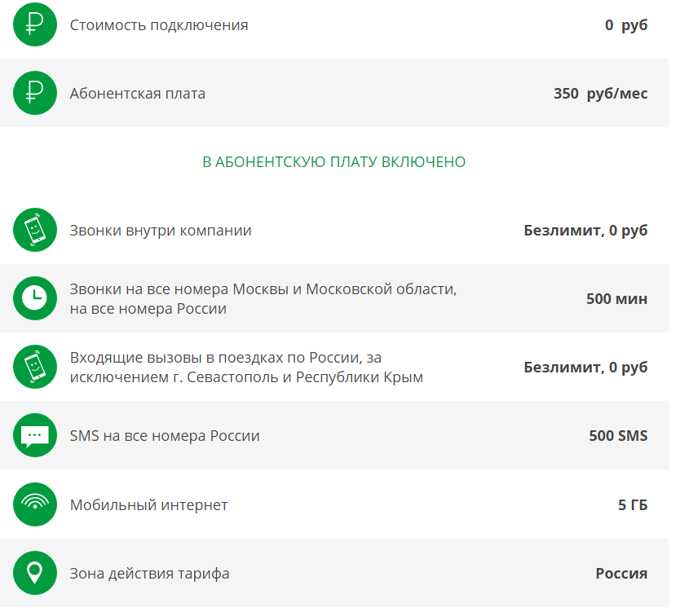

В абонентскую плату тарифа Гамма включены:

* Неограниченное количество звонков на номера сотрудников компании.
* Звонки на номера домашнего региона – 500 мин.
* Отсутствие дополнительной платы за роуминг по России (кроме Крыма).
* Пакет из 500 СМС по территории России.
* 5 Гб интернета.

В любой компании есть сотрудники, которые часто ездят в командировки. Для них компания Теле2 подготовила специальное предложение – «По всей стране». Услуга распространяет действие тарифа Гамма на всю территорию России. Стоимость подключения – 300 руб./мес.

Особенности удержания абонентской платы на тарифе Гамма корпоративного направления:

* Услуги предоставляются оператором на календарный месяц.
* Предоставленный пакет услуг Гамма действует после списания денег со счёта абонента.
* Остаток пакета услуг не переходит на следующий месяц.
* При наличии соответствующей суммы на счёте пакет автоматически продлевается с 1 по 10 число текущего месяца.
* При недостатке денежных средств в вышеуказанный период пакет для следующего месяца не активируется.

Специалисты компании Теле2 напомнят об этих особенностях при подписании заявления. Но о них следует помнить, подключаясь удалённо. Вся информация в развёрнутой форме представлена в договоре.

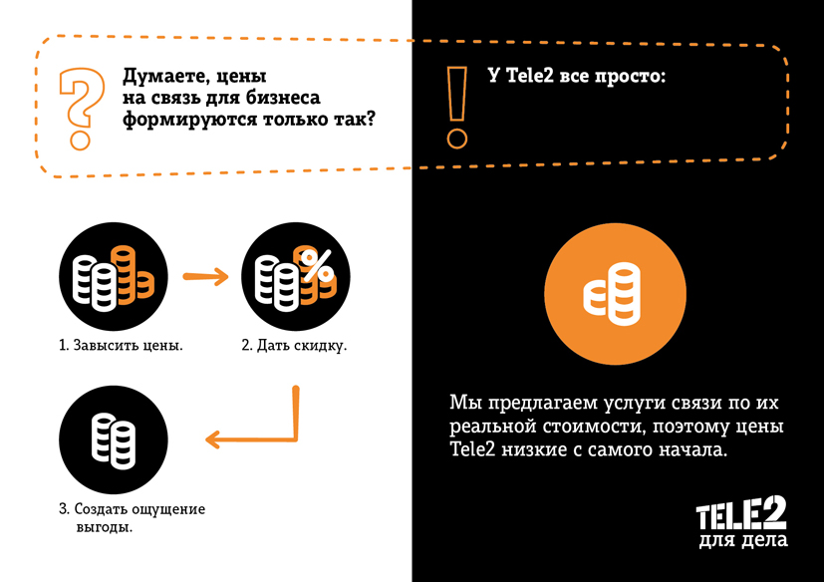

Дополнительные условия тарифа:

* Бесплатные входящие вызовы.
* Отсутствие платы за вызовы продолжительностью менее 3 секунд.
* Звонки внутри компании – это общение с абонентами, которые оформлены единым договором и закреплены за одним лицевым счётом.
* Первая смена тарифного плана бесплатная. За последующие изменения придётся заплатить 40 руб.
* Оплата за изменение тарифного плана не взимается при отсутствии таковых изменений за предыдущие 30 суток.
* Сообщения информационно-развлекательного характера не входят в пакет предложения тарифного плана.

Абоненты разной аудитории оценят преимущества корпоративного тарифа Гамма. Оператор позволяет клиенту выбрать номер самостоятельно или подобрать его из имеющегося каталога.

## Как подключить и отключить

Подключение корпоративных клиентов на тариф Гамма компанией Теле2 производится через подписание договора представителем компании. Делается это путём посещения офиса или удалённо – при помощи системы электронного документооборота. Как лучше сделать – выбирает клиент. Отключить или сменить тарифный план Гамма от Теле2 можно только по заявлению с соответствующим содержанием.



Порядок подключения путём помещения офиса:

1. Подготовить необходимые документы.
2. Написать заявление на обслуживание корпоративного клиента.
3. Отнести заявление в офис Теле2.

### Подключение с посещением офиса

Список необходимых документов на подключение к тарифу Гамма есть на официальном сайте. Порядок действий для их поиска:

1. Зайти в раздел «Для бизнеса».
2. Нажать кнопку «Меню».
3. Открыть вкладку «Бланки и документы».

*Совет!* В целях оперативного подключения тарифа Гамма, документы следует приготовить заранее. В ином случае в положительном решении по заявлению в Теле2 откажут.

Удалённо заявление тоже можно подать, но всё равно посещать офис придётся для подписания договора. Для подачи заявления через сайт необходимо на странице с описанием тарифа найти кнопку «Подключить» и нажать её. Далее откроется форма, которую необходимо заполнить. Это и есть удалённое заявление на подключение к тарифному плану Гамма. Как только заявку одобрят специалист свяжется и пригласит в офис на подписание договора.

### ÐÐ°ÑÑÐ¸Ð½ÐºÐ¸ Ð¿Ð¾ Ð·Ð°Ð¿ÑÐ¾ÑÑ ÐµÑÑÑ ÑÐµÑÑ Ð² ÑÐµÐ»ÐµÑÐ¾Ð½Ðµ

### Удалённое подключение и иные изменения

Если организация или индивидуальный предприниматель имеет электронную систему документооборота, то подключиться к тарифному плану Гамма от Теле2 можно удалённо, не посещая офис. Это сэкономит время и место для хранения бумаг.

*Внимание!* Для удалённого подключения нужно наличие электронно-цифровой подписи и плагина CryptoPro в системе.

Ссылка для удалённого подключения находится на странице описания тарифа. Нужно заполнить форму и прикрепить документы в электронном виде на странице для пересылки. Специалисты Теле2 пришлют договор в электронном виде.

Порядок перехода на тарифный план Гамма для действующих абонентов Теле2 не отличается от обычного подключения. То есть, при наличии иного тарифного плана всё равно придётся проделывать те действия, которые необходимы при первом подключении.

Для отключения тарифа или перехода на иной продукт компании необходимо расторгнуть договор обслуживания. Действия те же самые, что и при подключении.

Неудобство могут испытывать индивидуальные предприниматели, которые не пользуются электронной системой документооборота – придётся тратить время на посещение офиса. Единственное утешение – в центрах продаж Теле2 обычно небольшие очереди. Желательно зайти туда утром.



## Звонки и СМС

Сотрудники одной компании могут общаться между собой без ограничений. Это позволит сохранить компании значительные средства, которые могли уйти на удалённую коммуникацию.

Также абоненту предоставляется 500 минут для звонков на любые номера на территории России. Лишь на территории Крыма воспользоваться пакетом не получиться.

Тарификация международных вызовов:

* По странам СНГ – 30 руб./мин.
* В Евросоюз – 49 руб./мин.
* Звонки по остальным странам – 69 руб./мин.

В страны ближнего зарубежья звонить дешевле.

Абоненту доступны 500 СМС. Как правило их достаточно для общения. Редко кто превышает лимиты. А при превышении за сообщения нужно платить. СМС и ММС стоят 5,5 и 6,5 руб. соответственно. Благодаря мессенджерам СМСки потеряли свою актуальность.

## Интернет

Абонентам даётся 5 Гб трафика на месяц, который включены в абонентскую плату. Для деловой переписки пакета более чем достаточно. Но он может закончится и тогда скорость передачи данных будет снижена до 64 Кб/сек. На сегодняшний день такая скорость означает остаться без интернета. Для современных устройств она недостаточна. Поэтому целесообразно подключить дополнительный пакет.

Для дополнительного подключения доступны пакеты от 100 Мб до 10 Гб. Абонент самостоятельно определяет, сколько ему требуется лишнего трафика.

*Важно!* В пределах Московской области оператор Теле2 не поддерживает сеть 2G. Соответственно, пакет услуг тарифа Гамма действовать на старом телефоне не будет. Для работы нужна поддержка 3G и 4G.

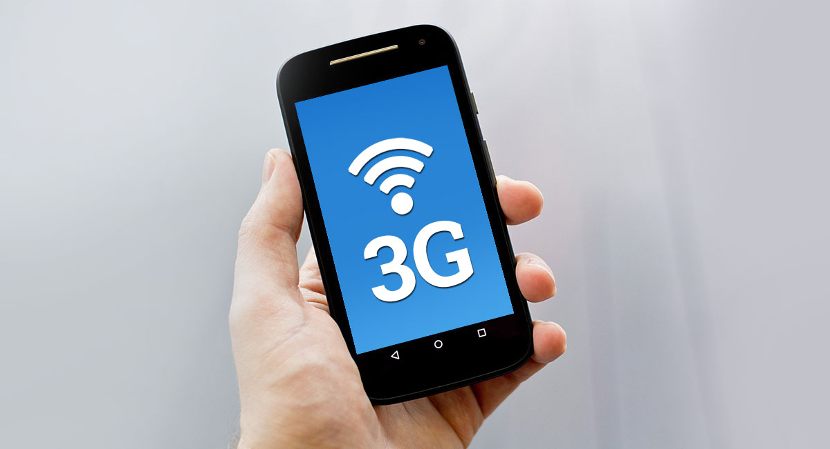

## Как узнать остаток минут, мегабайт, СМС

Особенность тарифного плана Гамма от Теле2 – это единый лицевой счёт для нескольких номеров. Такое положение не позволяет проверить баланс корпоративному клиенту при помощи стандартного USSD-запроса.

Лицевой счёт регистрируется на юридическое лицо. Для просмотра остатков пакета услуг нужно зайти на официальный сайт по ссылке <https://lk.tele2.ru/t2bsc/login_bsc.zul>. Нужна предварительная регистрация.

Онлайн-сервис позволяет получить сведения о детализации счёта, расшифровке звонков и даёт иную информацию о тарифном плане Гамма.

## Карта покрытия

Компания Теле2 стремиться оказывать услуги связи на высоком уровне. На Европейской территории России связь представлена во всех городах и вдоль крупных автомагистралей. За Уралом покрытие скуднее. Но компания молодая и развивается. На Дальнем Востоке сеть Теле2 отсутствует.

Интерактивная карта покрытия доступна по ссылке <https://msk.tele2.ru/coverage>.

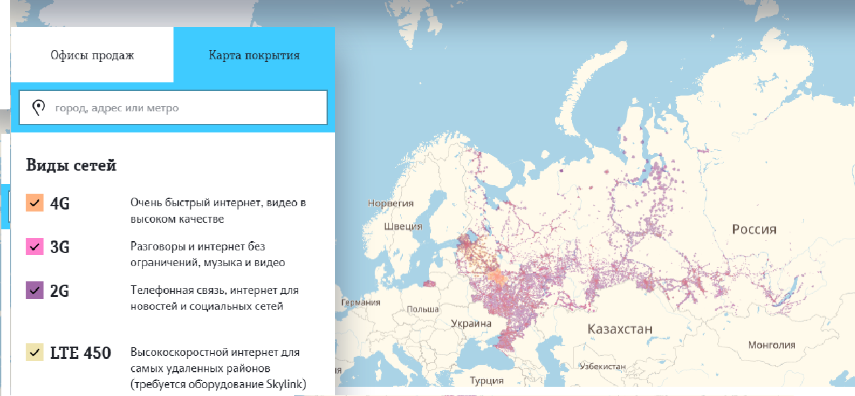

Карта покрытия на официальном сайте представлена при помощи компьютерного моделирования. Это следует учитывать, поскольку система не учитывает негативные факторы:

* Параметры телефона.
* Рельеф местности.
* Плотность застройки.
* Погодные условия.

В результате качество связи в некоторых местах может быть лучше или хуже.

## Отзывы



В интернете много позитивных отзывов о работе с тарифным планом Гамма от Теле2. Но понять, как работает оператор на самом деле, можно только по отрицательным отзывам. В них пользователи часто жалуются на недостатки, которые скрывает реклама.

### Владимир Иванович, Москва

Живу и работаю в Москве. Моё рабочее место находится по адресу Манежная пл., д.1. Так вот у меня постоянные проблемы со связью – на цокольном этаже её вовсе нет. В некоторых местах по зданию интернет еле-еле грузит. Такая связь 3G меня не устраивает – некоторые сообщения по ВатсАппу отправляются минут 5!

### Николай Васильевич, Рязань

Я индивидуальный предприниматель и занимаюсь продажами. Имею двух партнёров, поэтому корпоративный тариф Гамма нам идеально подходит – у нас единый лицевой счёт. Да и компания Теле2 делает заманчивое предложение, от которого сложно отказаться. Нам удобно общаться между собой, поскольку кто-то из нас регулярно в разъездах по городу. Да и с клиентами легко поддерживать связь. Цены выгодные и не кусаются.

Что касается первого случая, то нужно проверять свой телефонный аппарат на поддержку всех частот сетей 3G и 4G, в которых работает оператор Теле2. В Москве нет обычной сети 2G, а некоторые китайские смартфоны, наводнившие рынок, не поддерживают все диапазоны 3G. Результат – потеря сигнала в зданиях.

Во втором случае пользователи довольны услугами Теле2.

Источники:

<http://pro-tarify.ru/tele2/tarif-gamma/>

<https://kaknatele2.ru/biznes-tarif-gamma/>

<http://svplanet.ru/product/gamma>

<http://otele2.ru/tarif-gamma.html>

<http://www.banki.ru/telecom/responses/company/tele2/>